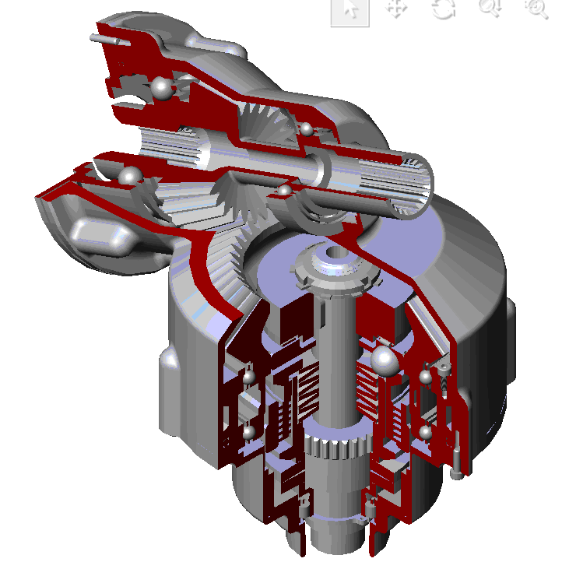
Le DownDrive GearBox est un des sous-ensembles de commande des volets. Il permet de transmettre la puissance mécanique issue d’un arbre principal vers l’arbre de sortie qui transmettra aux actionneurs des volets internes ou externes.

Ce sous ensemble est indispensable afin de fournir une énergie mécanique de rotation aux différents actionneurs et vérifier si une résistance n’est pas apparue sur les volets via son système de débrayage.
Problématique
Lors d’un retour du 738 Berlin – Paris, la diode du TL Indicator du FAS 1 s’est allumée. Le rapport d’incident implique une vérification au sol. L’avion est placé sous votre responsabilité afin de délimiter la panne et de la résoudre.
I Fonctionnement du Down Drive GearBox
 Avant d’effectuer l’opération de maintenance, un technicien se doit de savoir situer un sous-système par rapport à l’ensemble de l’aéronef et ainsi connaître sa fonction globale.
Compléter le schéma A 0 ci-dessous relatif au fonctionnement du Down Drive GearBox à l’aide des propositions ci-dessous.
Engrenage conique, tarage du couple et du freinage, arbre de sortie, présence énergie mécanique, Torque Limiter, TL Indicator, arbre d’entrée.
Autoriser ou non la transmission de puissance à l’arbre de sortie
Adapter l’énergie mécanique de rotation à l’arbre de sortie
Torque Limiter
Limiteur de couple
Engrenage conique
DownDrive GearBox
Arbre de sortie
Arbre d’entrée
TL Indicator
Tarage du couple et du freinage
Présence d’énergie mécanique
A 0

 Avant de remplacer les pièces défectueuses, vous vous devez de repérer et d’identifier correctement les différentes pièces du sous-ensemble préalablement déposé.
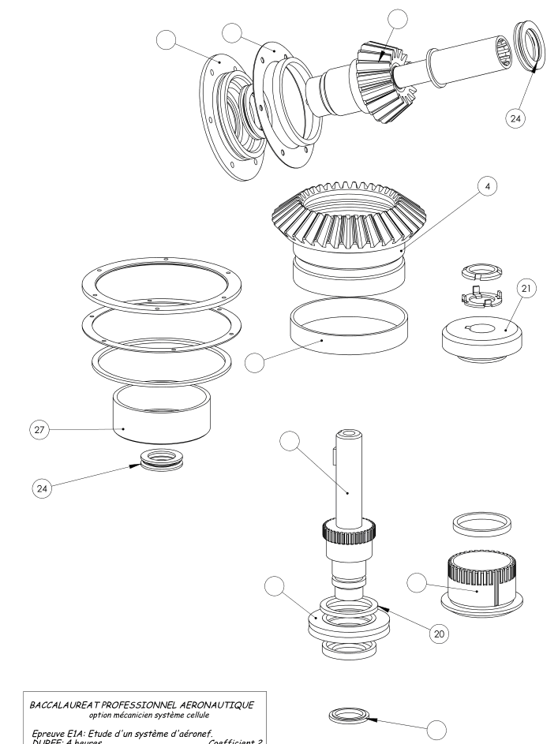
Compléter la vue éclatée partielle ci-dessous en indiquant les repères manquants des différentes pièces.

3
3
35
35
30
30

22
22
23
8
13
23
8
13
● Il faut ensuite identifier les parties « tournantes » et les parties « fixes » afin d’identifier la (les) liaison(s) mise(s) en cause(s) avant la dépose.
Sur le schéma cinématique ci-dessous, Compléter les rectangles vides par le repère des pièces correspondantes (Utiliser le dessin d’ensemble du mécanisme).
En vous aidant du dessin d’ensemble du mécanisme et du schéma cinématique ci-dessous, Compléter le tableau des liaisons L₁, L₂, L₃, L₄.
Compléter le schéma cinématique ci-dessous par les symboles appropriés.
liaison | Degré de liberté |  | Axe | Nom de la liaison.
liaison | Translation | Rotation | Axe | Nom de la liaison.
L₁ | 0 | 1 | ( 0₁, X₁ ) | Liaison pivot
L₂ | 1 | 1 | ( 0₁, X₁ ) | Liaison pivot glissant
L₃ | 2 | 1 | ( 0, $\vec{y}$ ) | Liaison appui plan
L₄ | 1 | 0 | ( 0, $\vec{y}$ ) | Liaison glissière
L₁

3
L₂

L₃
4

5

6

9

10
11
8

L₄
23
Il faut ensuite identifier les deux positions remarquables du Torque Limiter ainsi que les pièces mises en jeu.
Compléter le schéma cinématique du système DownDrive Gearbox en position déclenchée et bloquée.

Fonctionnement normal
Fonctionnement déclenché et bloqué

Entourer en vert sur le schéma cinématique ci-dessus les liaisons pouvant être à l’origine du bruit anormal.
II Etude des différents guidages du limiteur de couple:
Une des causes possibles du déclenchement du TL Indicator sont les différents guidages :
- Les éléments standards assurant ces guidages ;
- Les surfaces en contact assurant ces liaisons.
Un autre technicien a effectué les différents contrôles. Les différents guidages sont mis hors de cause. L’origine de l’incident provenait de l’actionneur de volet du FAS 1. Le réarmement manuel est donc effectué.
III Etude du réarmement du limiteur de couple:
En suivant la procédure, le réarmement implique une vérification au niveau des réglages des efforts presseurs des rondelles coniques (rep. 8 et 9) afin que les pièces 5, 6 et 7 soient solidaires.

III.1 Etude du réarmement du limiteur de couple: rondelle rep 9
Dans un premier temps, il s’agit de déterminer le couple de tarage C_{théorique max} transmissible par le limiteur de couple escamotable qui dépend de l’effort presseur des rondelles 9.
Dans un deuxième temps, il s’agit de déterminer le couple de tarage nécessaire issu de la transmission de puissance. Le couple de tarage C_{T} est 10 % plus élevé que le couple nominal C_{N}.
L’A.M.M indique que l’écart entre les deux valeurs ne doit pas excéder 2%.
Limiteur de couple escamotable :
la formule qui donne le couple C en fonction de l’effort presseur N est la suivante :
est le rayon moyen de limiteur de couple.
Transmission de puissance :
raison de l’engrenage : R_{23/3} = 0,5
rendement de l’engrenage η = 0,95
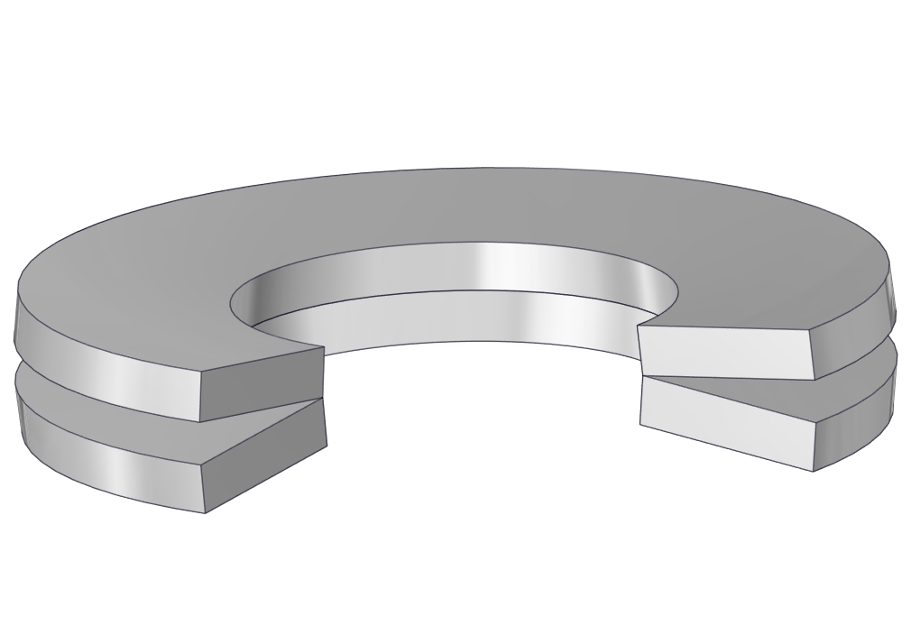
Couple d’entrée : C_{entrée} = C₃ = 27,5 Nm

❍ À l’aide du dessin d’ensemble, Identifier le type d’empilage des rondelles Belleville 9 : SÉRIE
■ À l’aide du tableau des valeurs du dossier technique et de la nomenclature, relever et déterminer les différentes valeurs caractéristiques des rondelles 9 utilisées :
d : 20 mm | e : 1,5 mm | D: 40 mm | P_{1 :} 110 daN
□ Calculer la valeur de couple de tarage C_{théorique max} transmissible par le limiteur de couple escamotable.
$C_{\text{théorique}\text{max}}=1,5×r_{\text{moy}}×N$
C_{théorique max} = 1,5 x 0,035 x 1100 = 57, 75 Nm
❐ Calculer le couple de sortie C_{sortie} = C₂₃ =C_{N} avec
Formule :
A.N : $C_{\text{23}}=0,\text{95}×\frac{\text{27},5}{0,5}$
C₂₃ = C_{N} = 52,25 Nm
❑ Calculer la valeur du couple de tarage C_{T} issu de la transmission de puissance.
C_{T} = 1,1. 52,25 = 57,475 Nm
❒ Conclure sur la validité du réarmement. Justifier.
OUI il est valide car l’écart est inférieur à 2%.
(57,75-57,475) / 57,475 x 100 = 0,008 %
III.2 Etude du réarmement du frein multi-disques: rondelle rep 8
Dans un premier temps, il s’agit de déterminer le couple résiduel « absorbable » par ce même frein puis de le comparer avec le couple résiduel réel présent après que le limiteur de couple soit débrayé.
L’A.M.M indique que l’écart entre les deux valeurs ne doit pas excéder 5% et le couple « absorbable » doit toujours être supérieur au couple réel résiduel.
Frein multi-disques :
la formule qui donne le couple C en fonction de l’effort presseur N est la suivante :
est le rayon moyen de l’embrayage.
n : nombre de disques du frein multi-disques
f = coefficient de frottement
Couple résiduel réel présent : 48 Nm
 À l’aide du dessin d’ensemble, Identifier le type d’empilage des rondelles Belleville 8 : SÉRIE
 À l’aide de la nomenclature, Relever les différentes valeurs caractéristiques des rondelles 8 utilisées :
d : 30 mm | e : 3,5 mm | D: 64,5 mm | P_{1 :} 260 N
 Calculer la valeur du couple absorbable C_{abs} par le frein multi-disques à l’aide des données ci-dessus et du dossier technique.
$C_{\text{abs}}=2×n×N×r_{\text{moy}}×f$
C _{abs} = 2 x 12 x 260 x 0,04 x 0,2 =49,92 Nm
 Conclure sur la validité du réarmement concernant le frein multi-disques. Justifier.
OUI il est valide car l’écart est inférieur à 5% et C_{abs} > C _{résiduel réel}.
(49,92-48) / 48 x 100 = 4 %
IV Conclusion:
 Compléter le tableau bilan des paramètres à vérifier et à régler.

Paramètres | Après vérification
Les éléments standards assurant les guidages | Paramètre OK
Les surfaces assurant les guidages | Paramètre OK
Réglage de l’effort presseur des rondelles rep.8 | Paramètre OK
Réglage de l’effort presseur des rondelles rep.9 | Paramètre OK
Actionneur de volet du FAS 1 | Paramètre non OK (à changer)
 Compléter le tableau remis en service.

Avion remis en service | Oui | Non

